Сценарий утренника «23 февраля – День Защитников Отечества»
Подготовительная группа №2.
Воспитатели: Михадова Р.М.
Меретукова Н.Н.
Инструктор по физ.культуре: Зезарахова С.Б.
Муз.руководитель: Бгуашева С.К.

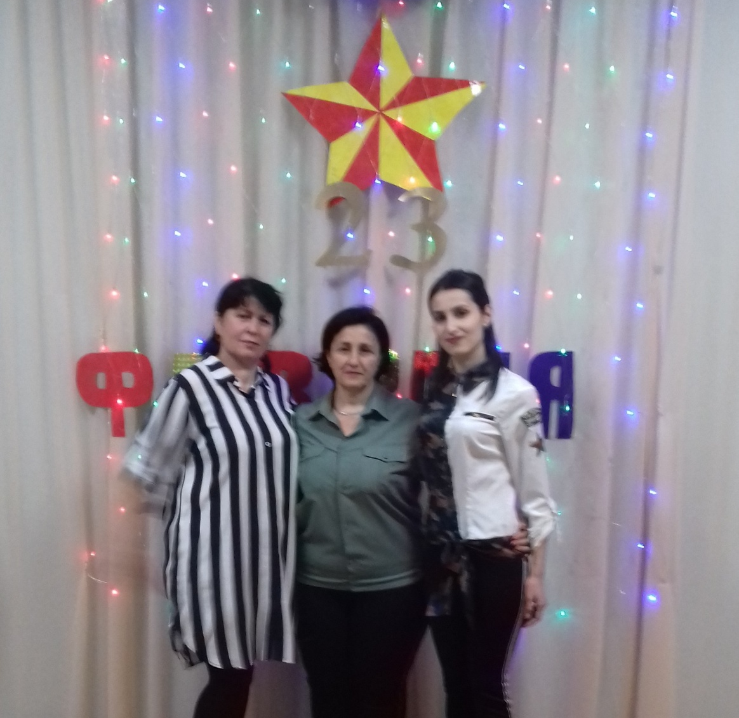

Цель: Формировать патриотические чувства дошкольников на основе ознакомления с видами Вооруженных сил России. Воспитывать чувство патриотического долга, уважения, любовь и гордость за свою страну.
Закреплять представление о роли Армии в истории России. Подвести к пониманию того что во все времена народ и армия защищали свою Родину.
Воспитывать чувство любви к Родине, желание ее защищать.
Оборудование: физкультурные снаряжения, атрибуты для конкурсов, матросские шапки.
Воспит.: Дорогие ребята, сегодня мы отмечаем праздник День Российской Армии.
Воспит.: Вся Россия празднует и поздравляет ваших братьев, пап и дедушек, а мы поздравляем наших мальчиков.
Восп.: И у нас веселый праздник,
Мы мальчишек поздравляем.
От души за них мы рады.
Реб. Пусть будут дети счастливы
Пусть пушки замолчат,
Когда на страже родины
Российский наш солдат!
Крикнем Армии…
Дети: Ура! Ура! Ура!
Реб. Мамыр щы1ак1эр зэдэтэгъэпсы
Зэкъош зак1эу тэ тызэхэт.
Гуш1ор ынэгоу тыгъэр къытфепсы,
Зычы – зыпчэгъоу тэ тызэхэт.
Реб. Родинэр дахэ
Родинэр ины
Зэк1эми Родинэр
Тэ зэдытый.
1 задание
Воспит: Ребята, давайте перечислим военные профессии.
Дети: Моряки, летчики, артиллеристы, танкисты, пограничники.
Дети: Это наши славные воины – это сильные и смелые летчики, моряки, танкисты, пограничники, кавалеристы.
2 задание
Воспит: Наши мальчики в возрасте 18 лет тоже пойдут служить в Российскую Армию. Они будут защищать свою Родину в разных войсках.
Каждый знает, что служить в Армии это почетная обязанность каждого гражданина России.

Реб. Тисамолетхэр огум есыхьэ.
Тикъухьэ инхэр хы к1ы1ум тет.
Тэ тиракетэ мазэр къеплъыхьэ.
Хэгъэгу гъунапкъэм къегъэгъунэ.
Реб. Наша армия родная
И отважна и сильна
Никому не угрожая
Охраняет нас она.
Реб. Самолетмэ зыкъа1эты
Атамэхэр зэпэш1эты
Бзыоу огум зэлъебыбэх
Ямоторхэр быбы хъумэ,
Ащ Самир бэрэ яплъы
Тилетчикмэ афэдэным
Ыгук1э лъэшэу ар к1эхъопсы.
Реб. Родинэр мары
Тэ тиунэшху
Родинэр мары
Тэ тищагушху.
Исполняется песня: «Моя Россия»
1. У моей России длинные косички.
У моей России светлые реснички.
У моей России голубые очи.
На меня, Россия, ты похожа очень!
Припев:
Солнце светит, ветры дуют,
Ливни льются над Россией.
В небе радуга цветная,
Нет земли красивей!

2. Для меня Россия - белые березы.
Для меня Россия - утренние росы.
Для меня, Россия, ты всего дороже,
До чего на маму ты мою похожа!
Припев:
3. Ты, моя Россия, всех теплом согреешь!
Ты, моя Россия, песни петь умеешь!
Ты, моя Россия, неразлучна с нами!
Ведь Россия наша - это я с друзьями!
Припев:

Воспит: Дети а что означает слово «Отечество»?
Реб. Это наша Родина.
Это наша Россия.
Реб. Родина – это дом и улица, на которой мы с вами живем.
Родина – это наш любимый город.
И мы отмечаем День защитника Отечества.
Воспит: Ребята, мы любим свою Родину и люди складывают о ней пословицы.
Реб. Жить – Родине служить.
Зыпсэ емыблэжьырэм ищытхъу к1одырэп.
Реб. Родина – мать, умей за нее постоять.
Зыгу мык1одырэм к1одып1э къек1ыжьы.
Реб. Для Родины своей ни сил ни жизни не жалей.
Л1ыгъэ зыхэлъым л1эныгъэ ыш1эрэп.
Реб. Лежачего не бьют.
Л1ым зигъэгусэрэп.
Реб. Один в поле не воин.
Л1ым фэдэр бэ дэд, л1ы дэдэр зырыз.
Реб. Уговор дороже денег.
Пыим зептын нахьи ул1эн.
Реб. Нет друга, так ищи, а есть, так береги.
Гъусэ дэй нахьри, 1эшэ дэгъу.
Реб. Жизнь дана на добрые дела.
Реб. Гъогум утемыхьэзэрэ, гъусэ ш1ы.
Мак1эу 1о ул1ымэ, бэу ш1э.
Реб. Л1ыгъэр зэрагъэунэфырэр 1офы.
Реб. Зибэ пш1эрэм уры1аз.
Реб. Шъхьак1о уимык1оу л1ы ухъущтэп.
3 задание
Воспит: Дети, вы знаете, какими качествами должен обладать солдат? Что нужно солдату, чтобы хорошо служить в Армии?
Дети: Быть сильным, смелым, отважным, смелым, здоровым.
Воспит: А теперь мы покажем какие мы сильные и смелые.
(Дети показывают несколько упражнений – пресс, отжимание и т.д.)
Реб. Правильно. Солдат должен быть сильным. Ведь иногда с врагами приходится драться врукопашную.
Воспит: Сегодня мы приготовили несколько заданий и посмотрим как вы с ними справитесь. Для того чтобы их выполнить их вы тоже должны быть внимательными и аккуратными. Вы готовы? Начинаем!
Проводится эстафета «Кто быстрее доведет клюшкой мяч до ворот»
Воспит: У нашей страны России есть границы. Кто охраняет нашу границу?
Дети: Пограничники.
Реб. На ветвях заснули птицы,
Звезды в небе не горят.
Притаился у границы
Пограничников отряд.
Реб. Пограничники не дремлют
У родного рубежа:
Наше море, нашу землю
Наше небо сторожат!
Реб. Дуют ветры в феврале,
Вьют в трубах громко.
Змейкой мчится по земле
Легкая поземка.
Реб. Поднимаясь мчатся влаот,
Самолетов звенья.
Это празднует февраль,
Армии рожденье!
Реб. Нашей Армии Российской
День рожденье в феврале!
Слава ей непобедимой!
Слава миру на земле!
Трубы громкие поют
Нашей Армии…
Дети: Салют!
Реб. Гур къыт1офэ
Ц1ыфыр бэнэщт
Янэу хэгъэгур
Къыухъумэщт.
Реб. Наша армия родная
И отважна и сильна.
Ни кому не угрожая
Охраняет нас она.
Реб. Гур къытеофэ
Ц1ыфыр щы1эщт
Ч1ыгур ыгъаш1оу
Гъаш1эр щы1эщт.
Реб. Оттого мы любим с детсва
Этот праздник в феврале.
Слава армии Российской
Самой мирной на земле!
5 задание
Воспит: Посмотрите ребята, что это?
Дети: Флаг.
Воспит: Флаг какой страны?
Дети: России.
Воспит: Да ребята, это наш Российский флаг.
Реб. Армия родная, славная и сильная.
Мирную державу, бережет она.
Проводится игра эстафета «Меткий стрелок»

(На расстоянии 2х метров от первого участника лежит обруч, дети по очереди бросают в него мешочки)
Воспит: Молодцы, ребята, вы отлично справились с заданием.
6 задание
Воспит: Но каким еще должен быть солдат? Конечно, сообразительным.
Сейчас у нас зарядка для ума:
1. От страны своей в дали
Ходят в море … (корабли)
2. Льды морские расколол
Острым носом … (ледокол)
3. Кто там вырулил на взлет?
Реактивный … (самолет)
4. К звездам мчится птица эта
Обгоняет звук … (ракета).

Следующая эстафета «Кто быстрее поможет товарищу»

( Это игра для пап и мальчиков. В каждой команде дети стоят парами. Нужно будет добежать до стула перевязать ногу товарищу. Друг обнимает раненного бойца, который стоит на одной ноге. «Раненный» должен прыгать на одной ноге, товарищ помогает вернутся до своей команды и передать эстафету другим).
Воспит: Молодцы, ребята, вы отлично справились с заданием.
7 задание
Реб. Еще солдат умеет быть послушным.
Для солдата, слово командира – закон.
Реб. Приказ он выполняет с первого слова и никогда не капризничает.
Проводится эстафета «Взлетная полоса»

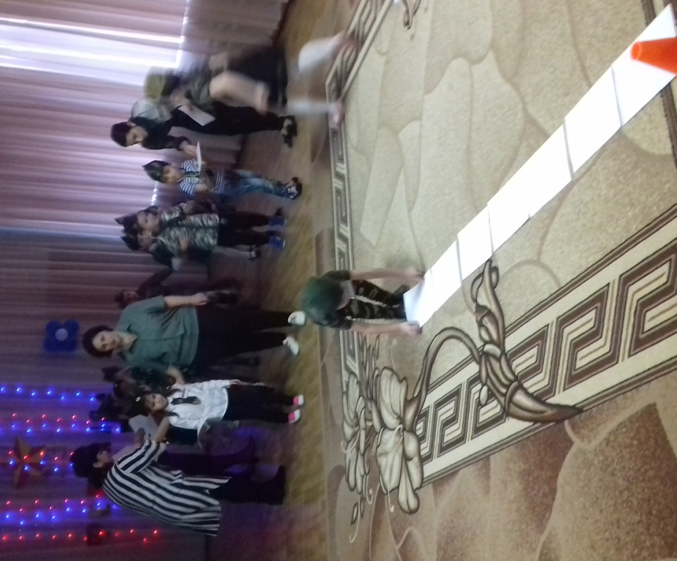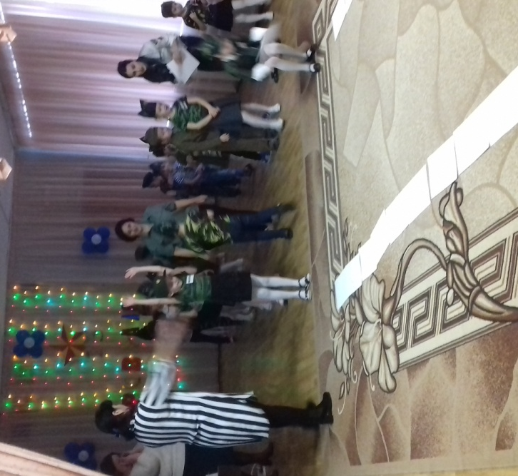

(Первый участник команды кладет на вытянутую руку с расправленной ладонью лист бумаги. В таком положении он должен пройти до условленного места и там оставить свой лист. Двигаться нужно осторожно потому что лист легкий и все время стремится слететь с руки. Следующий игрок тоже должен также донести и положить рядом с первым листом. И так далее. Из листов выкладывается «взлетная полоса»)
Воспит: Молодцы, отлично справились тоже с эти заданием.
8 задание
Реб. А ведь сегодня день особенный
День мальчишек и мужчин.
День защитника Отечества
Знает каждый гражданин.
Реб. Оттого мы любим с детства
Этот праздник в феврале
Слава Армии нашей
Самой мирной на земле!
Реб. С каждым годом все краше
Дорогие края
Лучше Родины нашей
Нет на свете друзья.
Реб. Далеко уехал брат
Он теперь у нас солдат
Шлю я письма, не ленюсь
Что там делаешь Индрис?
Реб. Мы шагаем браво
Левою и правою,
Потому что все солдаты
Были тоже дошколята!
Поскорей бы подрасти
Чтобы в Армию пойти!
Воспит: Следующая игра для пап «Перетягивание канат»

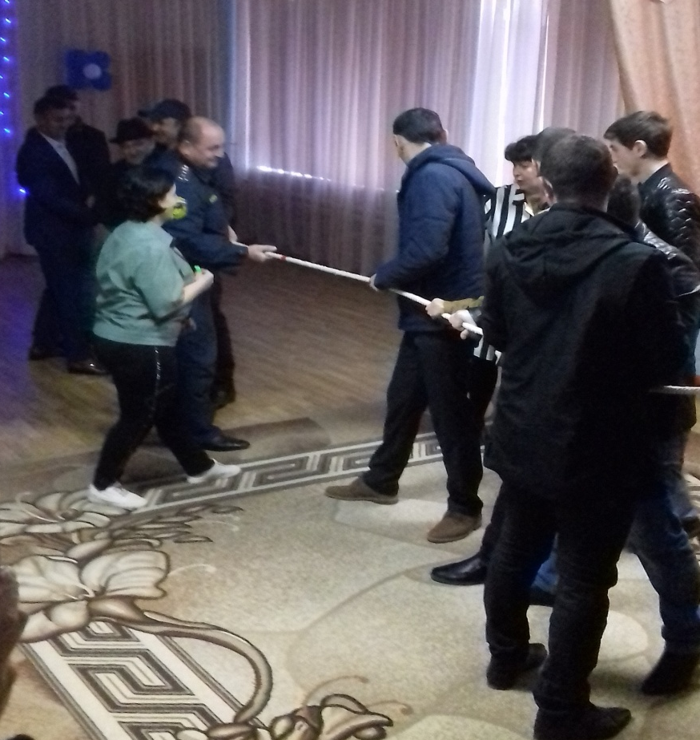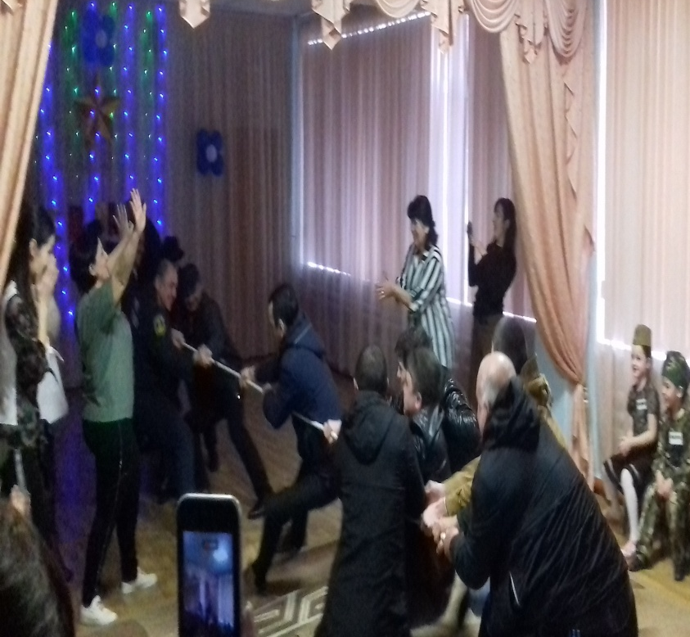

Посмотрим какие папы смелые и сильные.
Воспит: А сейчас предлагаю посмотреть фотографии, на которых изображены солдаты нашей Родины, нашего Отечества.
Воспит: Обратите внимание, что у всех военных разная форма. Давайте споем песню.
Исполняется песня «Мир нужен всем»
1. Зачем шуметь и ссориться,
Нам нечего делить
У дружных дело спорится,
Водой их не разлить.
Припев: Мир – это главное слово на свете.
Мир, очень нужен нашей планете.
Мир нужен взрослым
Мир нужен детям
Мир нужен всем
Мир нужен взрослым
Мир нужен детям
Мир нужен всем.
2. Летит оно над странами
Несется сквозь эфир.
Заветное, желанное,
Большое слово мир.
Припев:
Воспит: Отдохнули мы на славу,
Победили вы по праву.
Теперь посмотрим какая команда победила «Алые паруса» или «Пограничники».
(Итоги подсчитают, объявляют победителей, командам вручают призы)
Воспит. Наши воины - защитники – сильные и смелые.
Воспит. Они смогут защитить Родину.
Воспит. Россию в воздухе, на земле и на море.

Благодарим, солдаты, вас!
За жизнь, за детство, за весну!
За тишину, за мирный дом!
За мир, в котором мы живем!!!
Воспит: Наше мероприятие «День рождение Российской Армии» завершается девочки и мальчики очень старались, чтобы доставить удовольствие всем гостям, и особенно папам.
(Дети дружно бегут к папам и дарят подарки, изготовленные собственными руками)

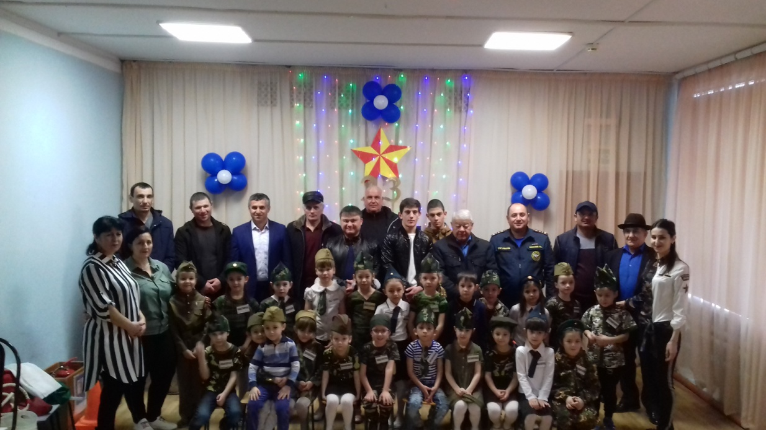

МБДОУ № 1 «Насып»

а. Хакуринохабль.
2019г.

